ГУАП
КАФЕДРА № 43
ОТЧЕТ
ЗАЩИЩЕН С ОЦЕНКОЙ
ПРЕПОДАВАТЕЛЬ
ассистент |  |  |  | Е.О.Шумова
должность, уч. степень, звание |  | подпись, дата |  | инициалы, фамилия

ОТЧЕТ О ЛАБОРАТОРНОЙ РАБОТЕ №7
Стандартная библиотека С++. Последовательные и ассоциативные контейнеры. Обобщенные алгоритмы
по курсу: Объектно-ориентированное программирование
РАБОТУ ВЫПОЛНИЛ

СТУДЕНТ ГР. № | 4134К |  |  |  | Столяров Н.С.
 |  |  | подпись, дата |  | инициалы, фамилия

Санкт-Петербург 2022

Условие
6 вариант
Цель работы: Изучить принципы построения консольных приложений, применив на практике знания базовых синтаксических конструкций языка C++ и объектно-ориентированного программирования.

Реализовать класс, содержащий:
- массив данных (вектор), заполненный случайными числами в диапазоне m1 - m2;
- методы, обеспечивающие выполнение действий (согласно варианта) с использованием
обобщенных алгоритмов, объектов-функций и предикатов (использование обобщенных
алгоритмов обязательно;
- обеспечить вывод результатов после выполнения каждого действия

m1=-50, m2=50
- поделить все элементы массива на 2
- обменять зеркально 2 первых элемента массива с 2 последними
- заменить все элементы, абсолютное значение которых меньше 10 на 0

Листинг программы
main.cpp
#include <iostream>
using namespace std;

#include "libs/lib.h"
#include <cmath>

// проверка ввода
#include "libs/simple_char.h"
#include "libs/input_validation.h"

#include "arr_vec.h"

int main() {
draw_line(60);
// смена кодировки
system("chcp 65001");

// srand(time(NULL));

Arr_vec arr_vec(10);
cout << "Сгенерированный вектор." << endl;
arr_vec.show();

arr_vec.devide_all();
cout << "Поделили все элементы массива на 2" << endl;
arr_vec.show();

if (arr_vec.swap_els(2)) {
cout << "Зеркально обменяли 2 первых и 2 последных элемента." << endl;
arr_vec.show();
} else {
cout << "Невозможно обменять 2 первых и 2 последних элемента вектора, т.к. он мал." << endl;
}

arr_vec.chenage_on_zero();
cout << "Заменили элементы массива (всё что меньше 10 заменить на 0)." << endl;
arr_vec.show();

return 0;
}

arr_vec.h

#include <iostream>
using namespace std;

#include <algorithm>

#include <iomanip>
#include <vector>

#define rand_min -50 // m1
#define rand_max 50 // m2
//#define separator_show " " //

// класс реализующий работу с вектором
class Arr_vec {
public:
Arr_vec(int);
~Arr_vec();

void generator(int);
void show(const char* separator);
void chenage_on_zero();
void devide_all();
bool swap_els(int);

private:
vector <int> my_vector;
};

// конструктор
Arr_vec::Arr_vec(int Size) {
// my_vector.reserve(Size);
generator(Size);
}

// деструктор
Arr_vec::~Arr_vec() {

}

// метод заполняющий вектор случайными числами
void Arr_vec::generator(int Size) {
for (int i = 0; i < Size; i++) {
my_vector.push_back(random_int(rand_min, rand_max));
}
}

// вывод массива на экран
void Arr_vec::show(const char* separator = " ") {
for (int i = 0; i < my_vector.size(); i++) {
cout << setw(4) << my_vector.at(i) << separator;
}
cout << endl;
}

// замена эелементов массива (всё что меньше 10 заменить на 0)
void Arr_vec::chenage_on_zero() {
// for (int i = 0; i < my_vector.size(); i++) {
// if (my_vector.at(i) < 10)
// my_vector.at(i) = 0;
// }
replace_if(my_vector.begin(), my_vector.end(), [](int i) {return i < 10;}, 0);
}

// поделить все элементы массива на 2
int xform(int i) {
return i / 2;
}
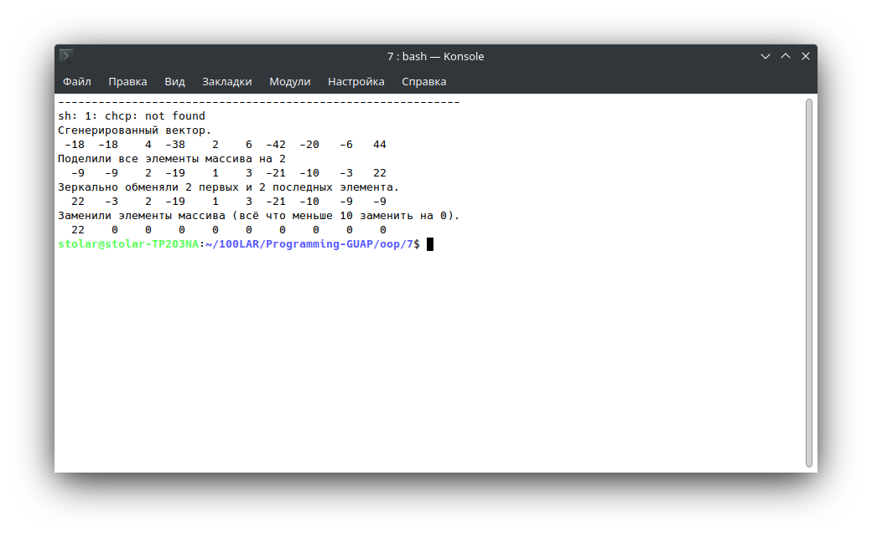
void Arr_vec::devide_all() {
transform(my_vector.begin() , my_vector.end(), my_vector.begin(), xform);
}

// зеркально обменять 2 первых элемента массива с 2 последними
bool Arr_vec::swap_els(int count = 2) {
if (count * 2 > my_vector.size())
return false;

for (int i = 0; i < count; i++) {
swap(my_vector.at(i), my_vector.at(my_vector.size() - i - 1));
}

return true;
}

Скриншоты

Вывод
Мы изучили работу с векторами и обобщёнными методами.

